به نام خدا
گزارش تصويري از سامانه ويرايش كد ملّي

كدهاي ملّي 60 هزار طلبه در سامانه جامع وجود دارد، ولي بقيه چي؟ افرادي مراجعه مي‏كنند براي دريافت خدمات و كدهاي ملّي آن‏ها در سامانه نيست يا اشتباه است و نمي‌توانند طلبگي خود را تأييد كنند در پورتال. يك اپراتور در اداره شناسايي طلاّب اين زحمت را كشيده و كد ملّي طلبه را اصلاح مي‏نمايد.
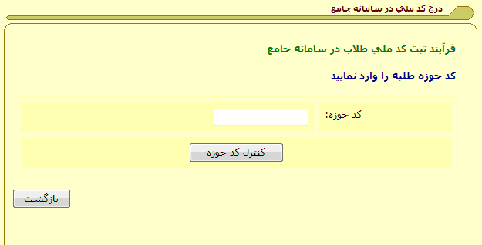
تنها اعضاي گروه «اداره شناسايي طلاّب» صفحه مورد نظر را مشاهده خواهند كرد و كد حوزه طلبه را وارد مي‏كنند. سپس اطلاعاتي از طلبه را مشاهده مي‏كنند تا بتوانند هويّت او را تشخيص دهند.
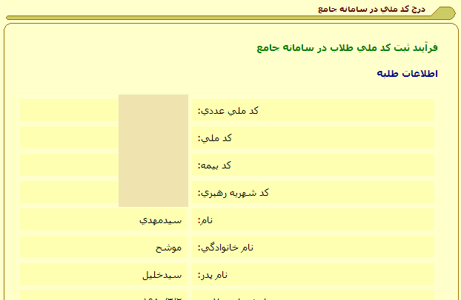
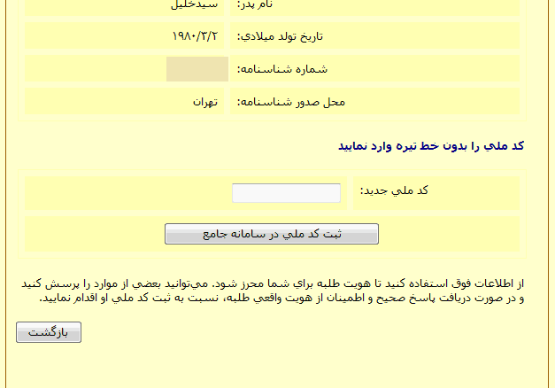
حالا مي‏تواند كد ملّي جديد را وارد كند و دگمه «ثبت» را بزند. «ده» و «رقمي» بودن كد ملّي چك شده و سپس در سامانه ثبت مي‏شود.
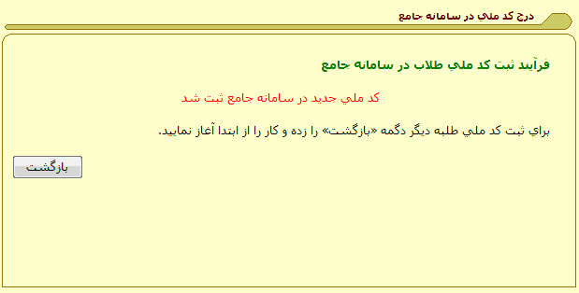
اين‏جا نيز تمام فعاليت‌ها ثبت و ذخيره مي‏شود. در ضمن كدهاي جديد علاوه بر اين‏كه در بانك جامع ذخيره مي‏شود در يك جدول ديگر نيز نگهداري مي‏شود همراه با كدهاي ملّي قديمي، كه در زمان مقتضي تحويل مديران شبكه و بانك جامع شده كه بتوانند ديتابيس لوكال را نيز آپديت نمايند.
سيدمهدي موشَّح
18/6/1389

